Trường Đại học Thăng Long

**BỘ MÔN TIN HỌC**

**BÀI TẬP LỚN**

**QUẢN LÝ SINH VIÊN**

**SINH VIÊN THỰC HIỆN: A37144 Trịnh Đức Tân**

**A35307 Nguyễn Công Tuấn**

**A37359 Lưu Tiến Đạt**

**A35025 Nguyễn Công Hoàn**

**HÀ NỘI – 2023**

**MỤC LỤC**

CHƯƠNG 1. Giới thiệu 1

1.1. Mục tiêu 1

1.2. Giới hạn 1

1.3. Thuật ngữ và viết tắt 1

CHƯƠNG 2. Yêu cầu phần mềm 2

2.1. Đặc tả yêu cầu chức năng 2

2.2. User Case 2

2.3. Danh sách tác nhân 3

2.4. Đặc tả Use Case 3

2.4.1. Use Case 1: Đăng nhập 3

2.4.2. Use Case 2: Tra cứu thông tin sinh viên 4

2.4.3. Use Case 3: Quản lý thông tin sinh viên 5

2.4.4. Use Case 4: Quản lý lớp học 6

2.4.5. Use Case 5: Quản lý môn học 6

2.4.6. Use Case 6: Xem danh sách sinh viên 7

2.4.7. Use Case 7: Xem danh sách môn học 7

Use Case 8: Xem bảng điểm 8

2.5. Đặc tả yêu cần phi chức năng 8

2.5.1. Yêu cầu bảo mật 8

2.5.2. Yêu cầu sao lưu 8

2.5.3. Yêu cầu hỗ trợ 8

CHƯƠNG 3. Thiết kế phần mềm 9

3.1. Kiến trúc phần mềm 9

3.2. Thiết kế đối tượng 10

3.2.1. Sơ đồ lớp 10

3.2.2. Các đối tượng và mối quan hệ 10

CHƯƠNG 4. Thiết kế cơ sở dữ liệu 11

4.1. Cơ sở dữ liệu 11

4.2. Đặc tả các kiểu dữ liệu 11

CHƯƠNG 5. Thiết kế giao diện 13

5.1. Sơ đồ và danh sách màn hình 13

5.2. Cửa sổ Đăng nhập 14

5.3. Cửa sổ Quản lý sinh viên 14

5.4. Cửa sổ Thêm mới sinh viên 15

5.5. Cửa sổ Sửa thông tin sinh viên 15

5.6. Cửa sổ Quản lý lớp học 16

5.7. Cửa sổ Thêm mới lớp học 16

5.8. Cửa sổ sửa lớp học 17

5.9. Cửa sổ Quản lý môn học 17

CHƯƠNG 6. Phân công nhiệm vụ 18

# Giới thiệu

## Mục tiêu

Hiện nay, Công nghệ và Internet phát triển mạnh mẽ, con người có thể làm nhiều việc mà không cần ra khỏi nhà: Mua sắm, gặp gỡ nói chuyện, đọc sách báo, tìm kiếm thông tin, học tập, làm việc…

Các trường Đại học trên cả nước đã sớm áp dụng các hình thức học tập, giao/ làm bài, kiểm tra trực tuyến, quản lý sinh viên trên web hoặc các phần mềm cho một số môn đại cương. Các công ty cũng thường xuyên áp dụng hình thức quản lý nhân viên bằng các phần mềm quản lý mà không cần gặp mặt nhiều.

Để không bị khó khăn trong việc thông báo hay tốn rất nhiều giấy tờ, thời gian để gặp mặt các sinh viên thì phần mềm quản lý sinh viên đã ra đời.

## Giới hạn

Phần mềm sẽ giải quyết các vấn đề chính: Quản lý hồ sơ sinh viên, quản lý môn học, quản lý điểm, tra cứu sinh viên.

## Thuật ngữ và viết tắt

|  |  |  |
| --- | --- | --- |
| **STT** | **Thuật ngữ** | **Mô tả** |
| 1 | Stakeholder | Là những nhân tố ảnh hưởng tới phần mềm |
| 2 | Usecase | Là đặc tả các chức năng mà người dùng tương tác với phần mềm |

# Yêu cầu phần mềm

## Đặc tả yêu cầu chức năng

* Đăng nhập: Người dùng sử dụng username và mật khẩu được cung cấp để đăng nhập vào phần mềm.
* Thêm sinh viên: Admin có thể thêm mới một sinh viên cụ thể, bao gồm cá thông tin cở bản của sinh viên đó.
* Thêm lớp học mới: Admin có thể thêm mới một lớp học, bao gồm thông tin về lớp học như Giáo viên chủ nhiệm và tên lớp học.
* Sửa thông tin sinh viên: Admin có thể sửa các thông tin của một sinh viên, sau đó lưu lại vào hệ thống.
* Sửa lớp học: Admin có thể sửa các thông tin về lớp học, sau đó lưu lại vào hệ thống.
* Quản lý lớp học: Tại đây, danh sách lớp học sẽ hiển thị cho người dùng và admin thấy. Admin có thể chọn các chức năng như thêm, sửa hoặc xóa lớp học.
* Quản lý sinh viên: Tại đây, danh sách sinh viên sẽ hiển thị cho người dùng và admin thấy. Admin có thể tra cứu thông tin của một sinh viên, sau đó admin có thể thực hiện các thao tác như thêm, sửa hoặc xóa sinh viên đó.
* Quản lý môn học: Tại đây, danh sách môn học sẽ hiển thị cho người dùng và admin thấy. Admin có thể chọn các chức năng như thêm, sửa hoặc xóa lớp học.

## User Case

* Sơ đồ Use Case

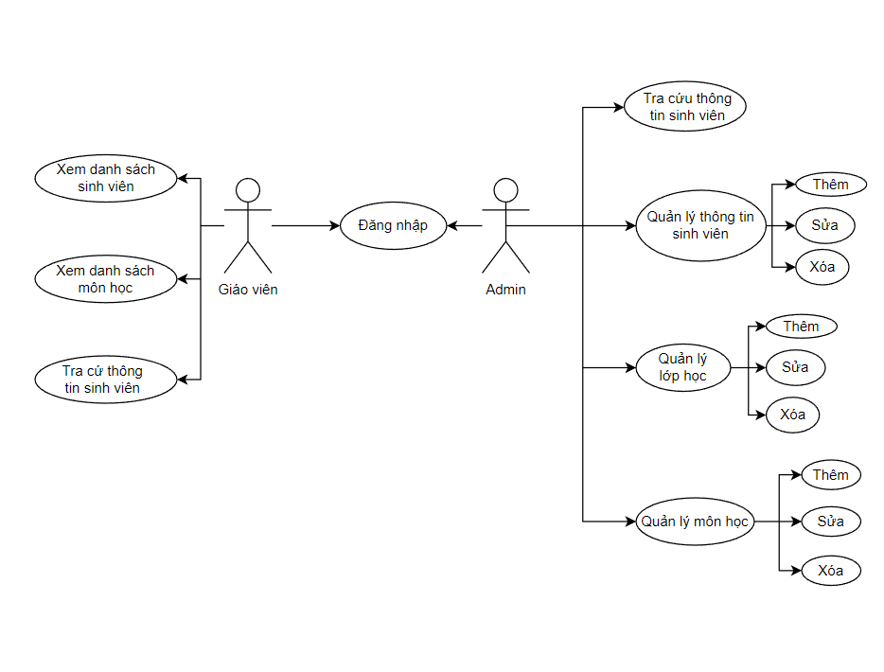

* Danh sách Use Case

|  |  |  |
| --- | --- | --- |
| **STT** | **Tên Use Case** | **Ý nghĩa/ Ghi chú** |
| 1 | Đăng nhập | Người dùng đăng nhập để thực hiện các chức năng được phép thao tác |
| 2 | Tra cứu thông tin sinh viên | Người dùng có thể tra cứ các thông tin liên quan đến sinh viên |
| 3 | Quản lý thông tin sinh viên | Người dùng có quyền Admin có thể thêm mới, sửa hoặc xóa thông tin của các sinh viên |
| 4 | Quản lý lớp học | Người dùng có quyền Admin có thể thêm mới, sửa hoặc xóa các thông tin về các lớp học |
| 5 | Quản lý môn học | Người dùng có quyền Admin có thể thêm mới, sửa hoặc xóa các thông tin về các môn học |
| 6 | Xem danh sách sinh viên | Giáo viên có thể xem danh sách sinh viên của lớp mình quản lý hoặc theo từng môn học |
| 7 | Xem danh sách môn học | Giáo viên có thể theo dõi danh sách của các môn đang được giảng dạy tại một thời điểm |
| 8 | Xem bảng điểm | Giáo viên có thể theo dõi bảng điểm của các môn học |

## Danh sách tác nhân

|  |  |
| --- | --- |
| **Mã Use Case** | **Tác nhân** |
| 1 | Giáo viên, admin |
| 2 | Admin, giáo viên |
| 3 | Admin |
| 4 | Admin |
| 5 | Admin |
| 6 | Giáo viên |
| 7 | Giáo viên |
| 8 | Giáo viên |

## Đặc tả Use Case

### Use Case 1: Đăng nhập

|  |  |  |  |
| --- | --- | --- | --- |
| **UC#01** | | **Đăng nhập** | **Độ phức tạp: Trung bình** |
| **Mô tả** | | Cho phép người dùng đăng nhập vào phần mềm | |
| **Tác nhân** | | Người dùng: Admin, sinh viên, giáo viên | |
| **Tiền điều kiện** | | Nhập thông tin đăng nhập | |
| **Hậu điều kiện** | **Thành công** | Đăng nhập thành công vào phần mềm | |
| **Lỗi** | Thông báo lỗi đăng nhập không thành công | |
| **ĐẶC TẢ CHỨC NĂNG** | | | |
| **Luồng sự kiện chính/ Kịch bản chính** | | | |
| * 1. Chức năng bắt đầu khi người dùng muốn đăng nhập vào phần mềm * Hệ thống yêu cầu tác nhân nhập tài khoản (user name) và mật khẩu đăng nhập. * Tác nhân nhập tài khoản và mật khẩu đăng nhập của mình. * Hệ thống xác nhận tài khoản và mật khẩu đăng nhập có hợp lệ không? Nếu không hợp lệ thì thực hiện luồng A. * Hệ thống ghi lại quá trình đăng nhập. Hiện thị màn hình trang chủ khi đăng nhập thành công. | | | |
| **Luồng sự kiện phát sinh/ Kịch bản phát sinh** | | | |
| **Luồng A: Nhập sai email/ mật khẩu đăng nhập** | | | |
| * 1. Hệ thống hiển thị thông báo lỗi: “Sai mật khẩu hoặc user bane” và yêu cầu người dùng đăng nhập lại. | | | |

### Use Case 2: Tra cứu thông tin sinh viên

|  |  |  |  |
| --- | --- | --- | --- |
| **UC#02** | | **Tra cứu thông tin sinh viên** | **Độ phức tạp: Trung bình** |
| **Mô tả** | | Cho phép người dùng tra cứu thông tin sinh viên | |
| **Tác nhân** | | Người dùng: Admin, giáo viên | |
| **Tiền điều kiện** | | Nhập mã sinh viên | |
| **Hậu điều kiện** | **Thành công** | Thông tin của sinh viên sẽ được hiển thị | |
| **Lỗi** | Không tồn tại sinh viên | |
| **ĐẶC TẢ CHỨC NĂNG** | | | |
| **Luồng sự kiện chính/Kịch bản chính** | | | |
| * 1. Chức năng bắt đầu khi người dùng muốn tra cứu thông tin sinh viên * Hệ thống yêu cầu tác nhân nhập mã sinh viên. * Tác nhân nhập mã sinh viên của sinh viên. * Hệ thống xác nhận có tồn tại sinh viên không? Nếu không thì thực hiện luồng A. * Hệ thống ghi lại quá trình nhập thông tin. Hiện thị màn hình giao diện chính khi tra cứu thành công. | | | |
| **Luồng sự kiện phát sinh/ Kịch bản phát sinh** | | | |
| **Luồng A: Nhập sai mã sinh viên** | | | |
| Hệ thống không hiển thị gì | | | |

### Use Case 3: Quản lý thông tin sinh viên

|  |  |  |  |
| --- | --- | --- | --- |
| **UC#03** | | **Quản lý thông tin sinh viên** | **Độ phức tạp: Trung bình** |
| **Mô tả** | | Cho phép người dùng thêm/ sửa/ xóa thông tin của sinh viên | |
| **Tác nhân** | | Người dùng: Admin | |
| **Tiền điều kiện** | | Nhập mã sinh viên | |
| **Hậu điều kiện** | **Thành công** | Cập nhật thông tin thành công | |
| **Lỗi** | Không tồn tại sinh viên | |
| **ĐẶC TẢ CHỨC NĂNG** | | | |
| **Luồng sự kiện chính/ Kịch bản chính** | | | |
| * 1. Chức năng bắt đầu khi người dùng muốn thêm/ sửa/ xóa thông tin của sinh viên * Tác nhân tra cứ sinh viên bằng mã sinh viên. * Hệ thống xác nhận có tồn tại sinh viên không? Nếu không thì thực hiện luồng A. * Nếu có, tác nhân chọn thao tác muốn thực hiện (thêm/ sửa/ xóa). * Hệ thống sẽ cập nhật thông tin sau khi tác nhận thực hiện thao tác. | | | |
| **Luồng sự kiện phát sinh/ Kịch bản phát sinh** | | | |
| **Luồng A: Nhập sai mã sinh viên** | | | |
| Hệ thống không hiển thị gì | | | |

### Use Case 4: Quản lý lớp học

|  |  |  |  |
| --- | --- | --- | --- |
| **UC#04** | | **Quản lý lớp học** | **Độ phức tạp: Trung bình** |
| **Mô tả** | | Cho phép người dùng thêm/ sửa/ xóa các lớp học | |
| **Tác nhân** | | Người dùng: Admin | |
| **Tiền điều kiện** | | Người dùng chọn lớp học muốn thao tác | |
| **Hậu điều kiện** | **Thành công** | Cập nhật thông tin thành công | |
| **ĐẶC TẢ CHỨC NĂNG** | | | |
| **Luồng sự kiện chính/ Kịch bản chính** | | | |
| * 1. Chức năng bắt đầu khi người dùng muốn thêm/ sửa/ xóa thông tin về các lớp học * Tác nhân chọn lớp học muốn thao tác. * Tác nhân chọn thao tác muốn thực hiện (thêm/ sửa/ xóa). * Hệ thống sẽ cập nhật thông tin sau khi tác nhận thực hiện thao tác. | | | |

### Use Case 5: Quản lý môn học

|  |  |  |  |
| --- | --- | --- | --- |
| **UC#05** | | **Quản lý môn học** | **Độ phức tạp: Trung bình** |
| **Mô tả** | | Cho phép người dùng thêm/ sửa/ xóa các môn học | |
| **Tác nhân** | | Người dùng: Admin | |
| **Tiền điều kiện** | | Người dùng chọn lớp học muốn thao tác | |
| **Hậu điều kiện** | **Thành công** | Cập nhật thông tin thành công | |
| **ĐẶC TẢ CHỨC NĂNG** | | | |
| **Luồng sự kiện chính/ Kịch bản chính** | | | |
| * 1. Chức năng bắt đầu khi người dùng muốn thêm/ sửa/ xóa thông tin về các môn học * Tác nhân chọn môn học muốn thao tác. * Tác nhân chọn thao tác muốn thực hiện (thêm/ sửa/ xóa). * Hệ thống sẽ cập nhật thông tin sau khi tác nhận thực hiện thao tác. | | | |

### Use Case 6: Xem danh sách sinh viên

|  |  |  |
| --- | --- | --- |
| **UC#06** | **Xem danh sách sinh viên** | **Độ phức tạp: Trung bình** |
| **Mô tả** | Cho phép người dùng kiểm tra danh sách sinh viên | |
| **Tác nhân** | Người dùng: Giáo viên | |
| **ĐẶC TẢ CHỨC NĂNG** | | |
| **Luồng sự kiện chính/ Kịch bản chính** | | |
| * 1. Chức năng bắt đầu khi người dùng muốn kiểm tra danh sách sinh viên * Tác nhân chọn thao tác kiểm tra danh sinh viên. * Hệ thống sẽ hiển thị danh sách sinh viên. | | |

### Use Case 7: Xem danh sách môn học

|  |  |  |
| --- | --- | --- |
| **UC#07** | **Xem danh sách môn học** | **Độ phức tạp: Trung bình** |
| **Mô tả** | Cho phép người dùng kiểm tra danh sách môn học | |
| **Tác nhân** | Người dùng: Giáo viên | |
| **ĐẶC TẢ CHỨC NĂNG** | | |
| **Luồng sự kiện chính/ Kịch bản chính** | | |
| * 1. Chức năng bắt đầu khi người dùng muốn kiểm tra danh sách môn học * Tác nhân chọn thao tác kiểm tra danh môn học. * Hệ thống sẽ hiển thị danh sách môn học. | | |

## Use Case 8: Xem bảng điểm

|  |  |  |
| --- | --- | --- |
| **UC#08** | **Xem bảng điểm** | **Độ phức tạp: Trung bình** |
| **Mô tả** | Cho phép người dùng xem bảng điểm của các môn học | |
| **Tác nhân** | Người dùng: Giáo viên | |
| **ĐẶC TẢ CHỨC NĂNG** | | |
| **Luồng sự kiện chính/ Kịch bản chính** | | |
| * 1. Chức năng bắt đầu khi người dùng muốn xem bảng điểm của các môn học * Tác nhân chọn thao tác xem bảng điểm. * Hệ thống sẽ hiển thị bảng điểm của các môn học. | | |

## Đặc tả yêu cần phi chức năng

### Yêu cầu bảo mật

* Bảo mật thông tin người dùng: tài khoản, mật khẩu, email,…

### Yêu cầu sao lưu

* Cho phép người dùng sao lưu, lưu trữ các thông tin của sinh viên.
* Cho phép lưu trữ thông tin về thiết bị hoặc trên dữ liệu đám mây.

### Yêu cầu hỗ trợ

* Các lỗi phần mềm, sẽ được ưu tiên xử lý.
* Lỗi hệ thống: không thể đăng nhập, không thể cập nhật .
* Lỗi bảo mật: bảo mật có vấn đề có nguy cơ lộ thông tin tài khoản người dùng, thông tin sinh viên.
* Hỗ trợ trên nhiều thiết bị, hệ điều hành.
* Cập nhật thường xuyên để sửa lỗi.

# Thiết kế phần mềm

## Kiến trúc phần mềm

Kiến trúc hệ thống : Mô hình MVC (Model, View, Controller).

Đặc tả các thành phần hệ thống.

* **Phần 1 : Model**

Là bộ phận có chức năng lưu trữ toàn bộ dữ liệu của ứng dụng và là cầu nối giữa 2 thành phần bên dưới là View và Controller. Một model là dữ liệu được sử dụng bởi chương trình. Đây có thể là cơ sở dữ liệu, hoặc file XML bình thường hay một đối tượng đơn giản.

* **Phần 2 : View**

Đây là phần giao diện dành cho người sử dụng. View là phương tiện hiển thị các đối tượng trong một ứng dụng. Chẳng hạn như hiển thị một cửa sổ, nút hay văn bản trong một cửa sổ khác. Nó bao gồm bất cứ thứ gì mà người dùng có thể nhìn thấy được.

* **Phần 3 : Controller**

Là bộ phận có nhiệm vụ xử lý các yêu cầu người dùng đưa đến thông qua View. Một controller bao gồm cả Model lẫn View. Nó nhận input và thực hiện các update tương ứng.

## Thiết kế đối tượng

### Sơ đồ lớp

### Các đối tượng và mối quan hệ

# Thiết kế cơ sở dữ liệu

## Cơ sở dữ liệu

## Đặc tả các kiểu dữ liệu

**Bảng User:**

|  |  |  |
| --- | --- | --- |
| **Tên trường** | **Ràng buộc** | **Mô tả** |
| User | Varchar(11) | Mã người dùng |
| Password | Varchar(30) | Mật khẩu người dùng |

**Bảng Sinhvien:**

|  |  |  |
| --- | --- | --- |
| **Tên trường** | **Ràng buộc** | **Mô tả** |
| MSV | Varchar(11) | Mã sinh viên |
| hoTen | Varchar(30) | Tên sinh viên |
| ngaySinh | Date | Ngày sinh của sinh viên |
| gioiTinh | Tinyint(1) | Giới tính sinh viên |
| diaChi | Varchar(500) | Địa chỉ của sinh viên |
| anh | Varchar(500) | Ảnh của sinh viên |
| idLop | Varchar(11) | Mã lớp học của sinh viên |

**Bảng Mon:**

|  |  |  |
| --- | --- | --- |
| **Tên trường** | **Ràng buộc** | **Mô tả** |
| idMon | Varchar(11) | Mã môn học |
| tenMon | Varchar(100) | Tên môn học |

**Bảng Lop_Mon:**

|  |  |  |
| --- | --- | --- |
| **Tên trường** | **Ràng buộc** | **Mô tả** |
| idLop | Varchar(11) | Mã lớp học |
| idMon | Varchar(11) | Mã môn học |

**Bảng Lớp:**

|  |  |  |
| --- | --- | --- |
| **Tên trường** | **Ràng buộc** | **Mô tả** |
| idLop | Varchar(11) | Mã lớp học |
| GVCN | Varchar(30) | Tên GVCN |

# Thiết kế giao diện

## Sơ đồ và danh sách màn hình

## Cửa sổ Đăng nhập

## Cửa sổ Quản lý sinh viên

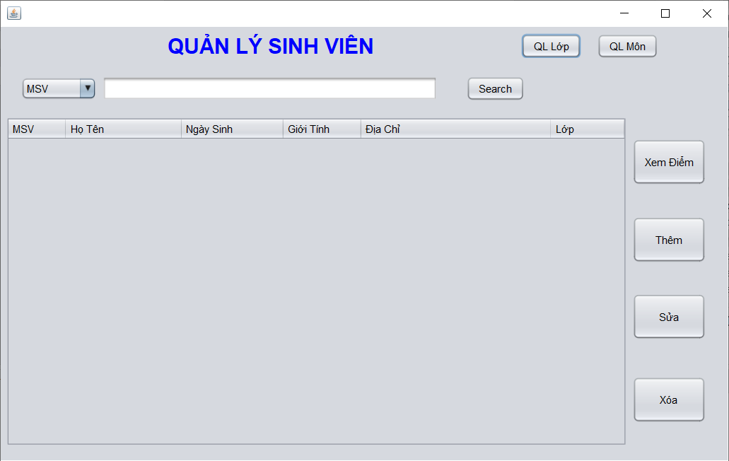

## Cửa sổ Thêm mới sinh viên

## Cửa sổ Sửa thông tin sinh viên

## Cửa sổ Quản lý lớp học

## Cửa sổ Thêm mới lớp học

## Cửa sổ sửa lớp học

## Cửa sổ Quản lý môn học

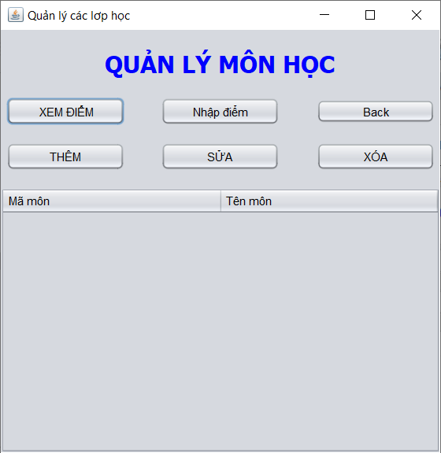

# Phân công nhiệm vụ

**Trịnh Đức Tân**: Code phần mềm.

**Nguyễn Công Hoàn**: Hỗ trợ front-end, làm word.

**Nguyễn Công Tuấn**: Hỗ trợ front-end, làm word.

**Lưu Tiến Đạt**: Hỗ trợ front-end, làm word.